Quand jouer, c'est changer

Processus socio-cognitifs et socio-affectifs dans les usages communicationnels

et les effets des serious games
Nous nous intéressons aux serious games persuasifs qui invitent les joueurs à résoudre des « problèmes ludiques » dans le but de provoquer chez eux des changements comportementaux, socio-cognitifs et socio-affectifs. Pour combler le manque dans la littérature en SIC, nous proposons une synthèse théorique des processus socio-cognitifs et socio-affectifs qui se développent lors des usages des SG et qui sous-tendent la modification des comportements et des cognitions. Trois modèles théoriques interviendraient en interaction : l’apprentissage opérant, l’apprentissage social par modelage et la médiation affective par le flow. Ensuite, à partir d’une expérience que nous avons menée, nous posons l’hypothèse d’un quatrième modèle, lié à l’interactivité des SG, et expliquant leurs effets en se fondant sur les notions d’actes préparatoires et d’engagement du joueur.
Les serious games (SG) sont des applications informatiques qui utilisent des procédés à visées ludiques des jeux vidéo pour réaliser des objectifs « sérieux » d'éducation, d'apprentissage ou de communication persuasive. Grâce à l’Internet et aux applications mobiles, les SG se sont développés dans de multiples domaines comme la santé (communication de santé publique, éducation thérapeutique ; Courbet et al. 2013), le commerce (ex : advergame), l’éducation, la protection de l’environnement ou encore la culture (Fourquet-Courbet et Courbet, 2013).
En SIC, de récentes recherches développent différentes approches communicationnelles des SG, et plus largement des jeux vidéo, en étudiant par exemple leur utilité d’usage (Guardiola et al., 2012), leurs effets d’immersion (Bonfils et Durampart, 2013), les spécificités de la communication ludique qu’ils instaurent (Amato, 2010) ou des aspects socio-cognitifs et sémiotiques (Perriault, 2012).
Dans la mesure où ils sont peu étudiés, nous nous intéressons à une certaine catégorie de SG : les SG persuasifs. Destinés à un large public, nous les considérons comme des médias de communication persuasive qui incitent les joueurs à résoudre des « problèmes ludiques » dans le but de provoquer des changements comportementaux (amélioration de comportements sanitaires, écologiques, sécuritaires, achat…), mais aussi des changements socio-cognitifs et socio-affectifs (changement d’attitude, de croyances, de méta-cognitions…).
Quels sont les processus socio-cognitifs et socio-affectifs qui se développent chez les joueurs lors des usages des SG ? Si, d’une façon générale, notre communication porte sur les usages communicationnels des SG, nous focalisons sur des types particuliers de processus d’usage. Le média ayant une finalité persuasive, nous nous intéressons aux processus socio-cognitifs et socio-affectifs qui sous-tendent la modification des comportements et des cognitions à l’égard des thèmes du jeu.
Pour combler un manque dans la littérature de langue française, nous proposons, d’abord, une synthèse des trois principaux modèles théoriques susceptibles d’expliquer les processus conduisant aux changements cognitifs, affectifs et comportementaux. Ensuite, à partir d’une expérimentation que nous avons menée, nous émettons l’hypothèse de l’existence d’un quatrième modèle théorique pouvant expliquer l’influence des SG, fondé sur les notions d’ « actes préparatoires » et d’engagement du joueur. Enfin, nous synthétisons l’ensemble dans un schéma récapitulatif.

1 – L’apprentissage “ludique opérant”
Les SG possèdent trois caractéristiques facilitant le processus d’apprentissage de nouveaux comportements par la résolution de problèmes ludiques.
La première caractéristique consiste à développer des apprentissages par le principe d’”essais-erreurs”. Celui-ci est un des mécanismes fondamentaux de l'apprentissage dit « opérant » (Thorndike, 1931). En dehors des SG et dans la vie quotidienne, par ce principe, les « bons » comportements sont souvent longs à acquérir (e.g. apprendre à bien doser l’insuline pour un diabétique). En cas d'erreurs fréquentes, le coût pour les personnes peut s'avérer élevé et diminuer leur motivation à apprendre les nouveaux comportements. Dans un environnement virtuel interactif (Kato, 2010), les joueurs peuvent facilement et immédiatement voir les conséquences des comportements, constater avec un coût psychologique peu élevé s'ils sont corrects ou non et les modifier ou les répéter à l’essai suivant (Peng et Liu, 2009).
Deuxièmement, les SG favorisent l’apprentissage via la répétition des informations et de la réalisation de la tâche à apprendre. D’une manière générale, au cours d’un apprentissage, le phénomène de répétition peut rapidement s'avérer ennuyeux. Par leur caractère divertissant et interactif et par les défis ludiques qu’ils proposent de relever, les SG diminuent les risques de lassitude ou d’ennui provoqués par la répétition des mêmes tâches à réaliser sur l’écran (Lee et al., 2009). Cet aspect amusant motive les joueurs à répéter l’exécution d’une tâche ou à appliquer de façon répétée une même règle.
Un grand nombre de SG disposent, troisièmement, d’une capacité d’adaptation individuelle : ils ajustent certaines informations données en retour au joueur en fonction du profil et du niveau de ce dernier. Cette adaptation augmente l’implication du joueur et la probabilité qu’il développe un traitement élaboré du message (Petty et Cacioppo, 1986). L’adaptation facilite la persuasion et les changements effectifs de comportement (Thompson et al., 2008).
Dans la vie quotidienne, nombreuses sont les personnes qui doutent de leur compétence à réaliser certaines tâches (e.g. se préparer des repas équilibrés), qui ne se sentent pas capables de s’auto-gérer (e .g. pour un diabétique, gérer sa glycémie) ou qui manquent de motivation à agir (e.g. trier ses déchets). Les SG pourraient contribuer à amoindrir ces difficultés en améliorant deux types de méta-cognitions. D’une part, les SG améliorent l’auto-efficacité (Bandura, 1986), c’est-à-dire la croyance des personnes en leur capacité à mobiliser les ressources nécessaires pour maîtriser certaines situations. Par leur nature répétitive, les SG incitent le joueur à persévérer pour résoudre le problème et pour gagner. Ils contribuent donc à augmenter son auto-efficacité et sa confiance dans sa capacité à réaliser le « bon » comportement dans la vie réelle (Peng et Liu, 2009) en lui permettant d’acquérir progressivement des savoirs (connaissances déclaratives) qu’il transformera en savoir-faire (connaissances procédurales). D’autre part, les SG contribuent également à augmenter la compétence d’auto-gestion, c'est-à-dire la capacité à analyser les situations et à réguler de façon satisfaisante ses propres comportements, pour réaliser des objectifs personnels. S’il met en place un comportement à risque, le joueur constate les conséquences négatives dans l’environnement simulé et distrayant du SG, sans danger réel. Ce principe contribue à lui faire apprendre à mieux gérer ses comportements réels.

2 – L’apprentissage social par modelage et prise en charge du rôle (role-taking)
Le joueur peut apprendre les « bons » comportements, soit en observant des personnages auxquels il s’identifie, soit en jouant des rôles, notamment lorsqu'il est virtuellement représenté par un avatar. Le principe consistant à apprendre en observant comment se comportent les personnes de notre entourage est un principe fondamental de l’apprentissage social, appelé “modelage” (Bandura, 1977). En regardant les personnages du jeu agir et être récompensés quand ils se comportent correctement, le joueur est incité à apprendre selon les principes du modelage. Voir ces modèles dépasser les difficultés, réussir et ressentir des émotions positives, permet d'augmenter l'auto-efficacité du joueur qui s'identifie à eux (Thompson et al., 2008). Les personnages ont d’autant plus d’influence qu’ils sont considérés comme attrayants et sympathiques (Petty et Cacioppo, 1986). Le modelage est d’autant plus favorisé que le joueur perçoit l’avatar comme lui étant similaire (Schunk, 1987).
D’autre part, par son interactivité et la participation active du joueur, le SG favorise l’émergence de la prise en charge du rôle (Peng et al., 2010). Celle-ci est la capacité à se mettre à la place d’un autre et à assumer son rôle. Le joueur imagine alors temporairement être un personnage du jeu. Il est ainsi davantage capable de “comprendre” ses pensées, ses intentions et ses comportements dans une situation donnée. En jouant ce rôle, le joueur s’identifie plus facilement au personnage, ce qui facilite l’apprentissage comportemental. Un graphisme très réaliste faciliterait la prise en charge du rôle et l’émergence de l’empathie. Pour accroître cette personnalisation et donc l’implication dans le jeu, le SG peut aussi proposer de créer un avatar qui est l’incarnation du joueur dont il transmet l’identité, la situation et les activités tout au long du jeu (Annetta, 2010). L’avatar donne au joueur le sentiment d'avoir une identité unique. Plus le jeu est « personnalisé » et plus son influence serait forte. La personnalisation est une variable du jeu qui combine deux variables. La première est l’agency, c'est-à-dire le degré de contrôle du joueur (notamment jusqu’à quel point il peut customiser l’avatar). La seconde est l’interactivité, c'est-à-dire la capacité offerte au joueur de répondre au contenu et d’agir sur le jeu.

3 – Médiation affective par le flow
En créant un état affectif positif, la plupart des SG contribuent à provoquer l’« effet d’assimilation » entre cognitions relatives aux thèmes du jeu et affect positif en mémoire à long terme.
Les dimensions de divertissement, de distraction et d'interaction des SG pourraient même permettre au joueur d’atteindre le flow. Initialement, le flow ou « expérience optimale » est un concept issu de la psychologie positive. Csikszentmihalyi (1990, p.25) le définit comme : « l’état dans lequel se trouvent ceux qui sont fortement engagés dans une activité pour elle-même ; ce qu’ils éprouvent alors est si agréable et si intense qu’ils veulent le revivre à tout prix et pour le simple plaisir que produit l‘activité elle-même ».
Pour permettre au joueur d’atteindre l’état de flow, un SG doit remplir trois conditions : adapter les tâches aux capacités du joueur, donner des objectifs précis à atteindre et fournir un feed-back clair (Csikszentmihalyi et Robinson, 1991).
Par ailleurs, le flow serait plus rapidement atteint si le joueur a une identité numérique unique et s’il est bien immergé dans le jeu (Annetta 2010). Il se sent alors «présent » et « existe », non pas dans l'environnement réel, mais dans l’environnement du jeu où il est immergé (Witmer et Singer 1998). Le joueur est alors « en immersion ».
Un joueur en état de flow présente plusieurs caractéristiques :
- il est profondément impliqué dans l’activité de jeu ; toute distraction issue l'environnement disparaît ;
- performant et entièrement concentré sur le SG, il perd la conscience de l’environnement qui l’entoure ;
- sa conscience de soi disparaît et sa conscience du temps est altérée ;
- il garde cependant un sentiment de contrôle sur ses actions.
De nature autolétique, l’expérience du SG provoque l’absorption du joueur dans l’activité du jeu. Elle lui donne un sentiment d’évasion, une capacité à s’abandonner, à s’élever ou encore à se détacher du quotidien.
Lorsque le joueur est en état de flow, ses ressources cognitives allouées au SG et sa motivation à résoudre les problèmes augmentent. Le flow permet d’atteindre plus facilement les objectifs du SG, comme la modification des connaissances et des jugements. Il favoriserait également l’apprentissage opérant et le modelage.

4 - Une expérimentation pour tester l’hypothèse d’un 4ème processus : interactivité, actes préparatoires, engagement
Un SG fortement interactif donne davantage envie de jouer (Vorderer, 2000) et favorise l’apprentissage (Moreno et al., 2007). Pour Blumberg et al. (2013, p. 338) :
« The interactivity element refers to the player’s ability to initiate and receive feedback for actions during the game, whereby such actions influence the course of events, that occur during the game ».
L’interactivité permet de jouer de manière active en réalisant notamment des « mini-actes » avec la souris ou en touchant l’écran. Ainsi la résolution de problèmes ludiques s’effectue-t-elle en articulant deux niveaux : le niveau cognitif (« dans la tête du joueur ») et le niveau psychomoteur (par ses mini-actes). Les effets des SG sont-ils uniquement provoqués par des processus cognitifs liés à la résolution de problèmes ludiques ? Ou faut-il, pour observer ces effets, que la résolution soit accompagnée de mini-actes ? Quels rôles jouent ces mini-actes dans la production des effets des SG?

Pour apporter quelques réponses à ces questions, nous présentons une expérimentation de terrain, menée dans le contexte de l’éco-citoyenneté, étudiant les processus d'usage et les effets des SG persuasifs (Courbet et al., 2009).

41 - SG persuasif et actes préparatoires
Les mini-actes moteurs au cours d’une situation d’interactivité provoquant des actes virtuels sur l'écran, sont théoriquement proches des actes dits « préparatoires » (Joule et Girandola, 2012 ; Bernard et al. 2010). De nombreuses recherches ont montré que l'on a plus de chances d'obtenir des changements comportementaux lorsque les arguments persuasifs ont été précédés de l'obtention d'un acte préparatoire. Cette façon de procéder correspond notamment à la technique du pied dans la porte (Freedman et Fraser 1966) reposant sur l'obtention d'un acte peu coûteux (acte préparatoire). Réaliser un tel acte prédisposerait le sujet à réaliser ultérieurement d'autres comportements, plus coûteux, à la suite d'une demande explicite ou implicite transmise par un message persuasif (Joule et Beauvois, 1998).
Nous nous attendons à ce que ces mini-actes induisent des effets socio-cognitifs favorables aux modifications des cognitions et à l'instauration de conduites pertinentes.
Un SG a été spécifiquement conçu puis décliné en quatre versions. Chaque version donne aux joueurs des connaissances favorables à l'utilisation d’ampoules à économie d'énergie (AEE) et les incite à davantage en installer au sein de leur domicile. Cependant, selon les conditions expérimentales, ce message persuasif était précédé ou non :
- d’actes préparatoires (AP):
- dans le SG interactif « avec AP », les sujets devaient, dans le SG, remplacer eux-mêmes, avec la souris, des ampoules classiques par des ampoules à économie d’énergie (AAE) dans différentes pièces d’un foyer.
-dans le SG non interactif « sans AP », les sujets regardaient le SG se dérouler, participaient cognitivement mais ne changeaient pas eux-mêmes les ampoules sur l’écran.
- de la possibilité de signer (ou non) un engagement (SE) à la fin du SG :
- dans la condition « avec SE », les sujets avaient la possibilité de signer numériquement un engagement à remplacer une ampoule classique par une AEE dans les dix jours dans leur domicile.
- dans la condition « sans SE », on ne proposait pas aux sujets de signer numériquement cet engagement.
Les 388 sujets participant à l'expérimentation, menée en « milieu naturel » étaient des personnes tout-venant entrant dans une grande surface de bricolage. Ils ont été aléatoirement affectées dans une cinq conditions expérimentales (avec AP + avec SE / avec AP + sans SE / sans AP + avec SE / sans AP + sans SE / un groupe contrôle non exposé au SG).
Le recueil des variables dépendantes s’effectuait ensuite en deux temps :
- dans le magasin par observation directe des sujets, à leur insu, pour connaître le nombre d’AEE immédiatement achetées.
- Deux semaines plus tard par enquête téléphonique, on demandait au sujet de répondre à un questionnaire sur les habitudes des ménages, au cours duquel on enregistrait des cognitions sociales et des attitudes relatives aux thèmes promus dans le SG. Parmi ces mesures figuraient la mémorisation des arguments du message et le nombre d’AEE effectivement installés au cours des 15 derniers jours dans leur domicile.

42 – Résultats de l’expérience : effets d’interactivité et d’engagement du SG
Nous présentons très rapidement des résultats importants de l’expérience ; pour tout détail, voir Bernard et al., 2010).
Les résultats (effets statistiquement significatifs au seuil p<.01) montrent que les mini-actes réalisés avec la souris, avant l'apparition des arguments du message persuasif (AP) provoquent des effets persuasifs attendus, notamment sur les comportements et la mémorisation des arguments figurant dans le SG. En effet, les sujets placés dans la condition « avec AP » ont davantage acheté d’AEE, immédiatement après, que, premièrement, les sujets de la condition « sans AP » (respectivement 18 AEE contre 7 AEE immédiatement achetées ; p=.008) et, deuxièmement les sujets du groupe contrôle (1 AEE ; p<.001). Le SG interactif, avec actes préparatoires, a donc conduit à faire davantage acheter immédiatement des AEE, par rapport au même SG ne permettant pas la réalisation d'actes préparatoires. De même, une analyse de variance (ANOVA) révèle un effet principal significatif de la variable « actes préparatoires » indiquant que les sujets placés dans la condition « avec AP » ont un meilleur score que les sujets placés dans la condition « sans AP » concernant la mémorisation des arguments : F (1, 190) = 29,01 ; p<.001.

Les plus forts effets comportementaux ne proviennent pas directement de la résolution cognitive des problèmes ludiques ou des seuls traitements cognitifs des informations présentes dans les SG. Ils ont lieu lorsque les actes préparatoires sont réalisés au cours du jeu. Quels processus sont alors impliqués ? Il est possible que les actes préparatoires rendent les thèmes relatifs au jeu fortement accessibles et disponibles en mémoire, ce qui prédisposerait à réaliser immédiatement l'action. Les actes pourraient également favoriser une plus grande implication personnelle. Dans la mesure où le joueur a « gagné » dans le SG, il attribuerait davantage sa « victoire » à lui-même, ce qui serait bénéfique pour son estime de soi et activerait les traits positifs du schéma de soi (Brown et al., 1997). De plus fortes émotions positives seraient générées pendant et immédiatement après le jeu (Vogel et al., 2006) ce qui créerait un état affectif positif qui fait acheter plus facilement (Gardner, 1985).
Deux semaines après l'exposition, et par rapport aux SG sans AP, les SG interactifs, avec AP ont conduit les sujets à avoir une meilleure mémorisation des arguments des messages et de meilleures connaissances générales sur les AEE. On explique les résultats par le fait que les actes préparatoires permettent de faire travailler en interaction plusieurs types de mémoires différentes (Tulving, 1995) : la mémoire autobiographique et épisodique, la mémoire sémantique et la mémoire procédurale, grâce notamment au croisement des registres sensoriels mobilisés et des actes psychomoteurs.
En augmentant l'implication personnelle, les actes préparatoires, d’une part, augmenteraient le niveau de ressources cognitives allouées pour traiter les informations persuasives qui apparaissent ensuite, favorisant ainsi un traitement central du message (Petty et Cacioppo, 1986). D’autre part, en suivant Girandola et Joule (2012), ils feraient augmenter la confiance que les sujets ont à l'égard des pensées qu’ils ont produites lors ou à la suite de leur lecture (Petty, Briñol et DeMarree, 2007). Les SG interactifs provoquent donc davantage d’effets sur les attitudes et cognitions favorables aux AEE que les SG non interactifs.
Par ailleurs les sujets ayant signé un engagement ont remplacé d’avantage d’ampoules classiques par des AEE au sein de leur domicile que ceux n’ayant pas signé d’engagement. Les effets persuasifs des actes préparatoires et de la signature d’un engagement sur les remplacements d’ampoules se cumulent. Toutefois, l’effet de la signature semble plus fort que celui de l’interactivité sur les comportements effectifs.
Le modèle des processus d’influence et effets communicationnels des SG, selon leurs caractéristiques, est synthétisé dans le tableau 1 qui reste provisoire et en cours de construction.

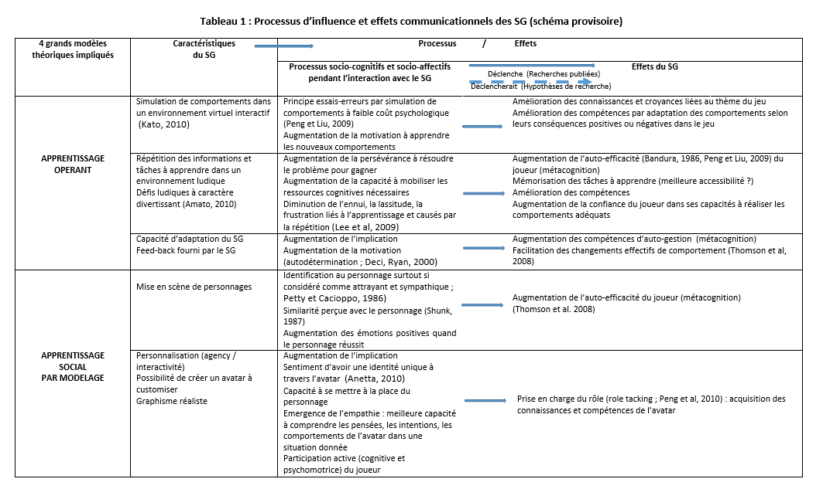

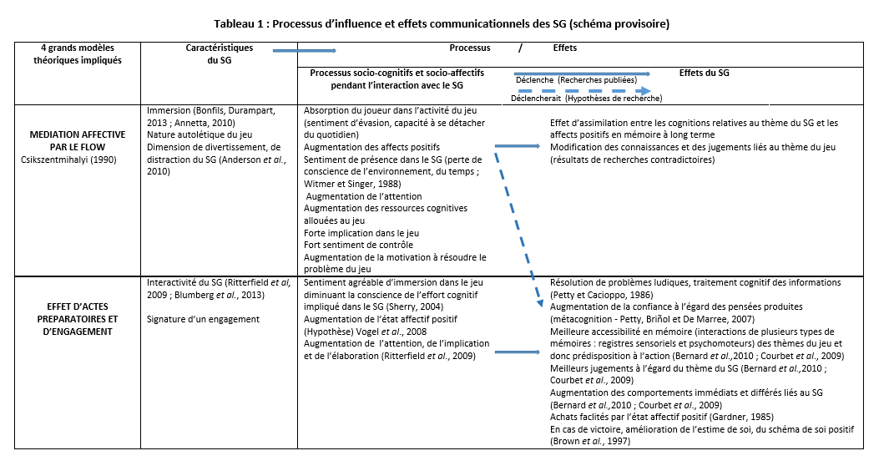

Lors de la communication orale, les processus et effets identifiés seront illustrés par des exemples de SG. Nous discuterons aussi des perspectives de recherche ouvertes en SIC pour étudier les SG en tant que médias de communication persuasive.

Bibliographie
Par manque de place, tous les auteurs cités ne sont pas notés en bibliographie : les références peuvent être demandées aux auteurs.
Amato E.A. (2010), « La communication ludique, cœur oublié d’un continent à investir », XVIIème Congrès de la SFSIC, Dijon
Bandura A. (1977), Social learning theory. Englewood Cliffs, NJ: Prentice-Hall.
Bernard F., Joule R.V. (2004), « Lien, sens et action : vers une communication engageante », Communication et Organisation, 24, 347-362
Bernard F., Halimi-Falkowic, S., Courbet D. (2010), « Expérimentation et communication environnementale : la communication engageante et instituante », in D. Courbet (Dir.), Objectiver l’humain? Volume 2 Communication et expérimentation, Paris, Hermès-Lavoisier, 71-114.
Bonfils P., Durampart M. (2013), « Environnements immersifs et dispositifs numériques. Etudes expérimentales et approches distanciées », Essachess, Vol.6, N°1(11), 107-124
Courbet D., Fourquet-Courbet M.P., Bernard F., Joule R.V., 2013, « Communication persuasive et communication engageante pour la santé : Favoriser des comportements sains avec les médias, Internet et les serious games », in N. Blanc (Dir.), Publicité et Santé, des liaisons dangereuses ?, Paris, Ed. In Press, 21-45
Fourquet-Courbet MP, Courbet D. (2013), « Les serious games, dispositifs numériques de médiation. Processus socio-cognitifs et affectifs dans les usages et les effets sur les publics», Culture & Musées, n°22, 165-190.
Guardiola E. et al. (2012), « Du jeu utile au jeu sérieux (serious game) », Hermès, n°62, 85-91
Lee K.M.et al. (2009), « Effects of Computer/Video Games and Beyond », in J. Bryant et al. (Dir.), Media effects: advances in theory and research, Routledge, 551–566
Peng W. et al. (2010), « The Effects of a Serious Game on Role-Taking and Willingness to Help », Journal of Communication, 60(4), 723-742
Perriault J. (2012), « Jeux virtuels. Aspects socio-cognitifs et sémiotiques », Hermès, n°62, 92-100

Pour des raisons pratiques, nous présentons ces modèles de façon séparée mais, en réalité, ils opèrent en parallèle et en interaction.

